Математика. Краткосрочный план урока
Предмет: Математика  Урок: 136 |  | УО ВКО
Дата: 13.04.22г |  | ФИО учителя:
Класс: 3 |  | Количество  присутствующих: | Количество  отсутствующих:

Раздел (сквозная тема):

Тема урока:
Цели обучения, которым посвящен урок: |  | 3.1.2.13 - применять алгоритм деления трехзначного числа на однозначное, когда в одном из разрядов частного есть нуль и алгоритм обратного действия умножения
Развитие навыков:

Все учащиеся смогут:
знать алгоритм умножения и деления трехзначного числа на однозначное число (с нолем в разряде десятков).
Большинство учащихся смогут:
применять алгоритм умножения и деления трехзначного числа с
нолем в разряде десятков на однозначное число;
сравнивать буквенные, числовые выражения (более трех действий).

Некоторые учащиеся смогут:
приводить примеры вычислений с применением алгоритма
умножения и деления трехзначного числа на однозначное с
нолем в разряде десятков.
Учащиеся могут:
объяснить порядок выполнения алгоритма умножения и деления
трехзначного числа на однозначное с нолем в разряде десятков.
Предметная лексика и терминология:
Единицы, десятки, сотни, алгоритм умножения, алгоритм
деления.
Обсуждение:
Как выполнить умножение?
Можете ли вы объяснить, как выполнили умножение?
Как выполнить деление?
Письмо:
Выполнение записи столбиком.
Материал прошедших уроков: |  | Алгоритм письменного умножения, деления.  План
Ход урока:
Этапы урока | Запланированная деятельность на уроке |  |  | Ресурсы
 | Создание положительного эмоционального натсроя:  1.Привествие на трех языках:  Салеметсіздер ме! Здравствуйте! Good morning. Отырындар. Садитесь. Sit down, please.(Си дауп плиз)  Повернитесь к друг другу, посмотрите друг другу в глаза, улыбнитесь друг другу, пожелайте друг другу хорошего рабочего настроения на уроке.  Теперь посмотрите на меня. Я тоже желаю вам работать дружно, открывать что-то новое. |  |  | Учащиеся выполняют действия за учителем.
Середина урока  Вступитель  ное слово учителя | 1.Актуализация.  - Сегодня у нас необычный урок. Мы отправляемся в путешествие в город Нур-Султан. Там мы посетим очень интересное и развлекательное место.  2.Оформление тетради + минутка чистописания  - На время всего путешествия ваша тетрадь превратится в бортовой журнал, записи в котором должны вестись очень аккуратно.  Индивидуальный лист самооценки  Итак, сделаем первую запись: дата и вид работы.  (13 апреля Классная работа)  -Из каких цифр состоит наше число?  (из двух цифр 1 и 3)  Сложите эти цифры, что получили? (4). Первая цифра на минутке чистописания – это 4. Каждое последующее число будет 2 раза больше предыдущего.( напишите 6 чисел)  (Взаимообмен тетрадями)  На слайде: (4//8//16//36 //72//144//)  Устный счёт  Игра «Решето» (таблица умножения)  - Сколько рогов у двух коров? (4)  - Сколько ушей у пяти мышей (10)  - Сколько хвостов у трех китов? (3)  - Сколько лап у двух медвежат?(8)  - Сколько хвостов у трёх коров?(3)  - Сколько хвостов у двух ослов?(2)  3.Постановка цели (проблемная ситуация)  – Какой новый алгоритм письменного умножения и  деления мы изучили?  – Сможете ли вы применить данный алгоритм при  вычислениях, при решении задач?  Этот алгоритм мы будем строить и применять на  сегодняшнем уроке.  – Проверим, все ли их усвоили.  – Какова цель сегодняшнего урока?  (Повторить и закрепить алгоритм письменного умножения и деления трехзначного числа на однозначное, применить данный алгоритм при решениях задач и примеров )  Итак цель поставлена и мы отправляемся в путь.  4. Работа над ранее изученным.  Беседа об океанариуме г. Астаны.  – Дети, кто из вас был в Нур-Султан?  – Были ли вы в океанариуме? Поднимите руки кто был в океанариуме?  -Что вы можете рассказать о океанариуме?  Семён: Океанариум города Нур-Султан находится в развлекательном центре «Думан» и является первым уникальным комплексом такого рода в Казахстане. Также он знаменит тем, что занесен в Книгу рекордов Гиннеса как единственный в мире Океанариум, расположенный на расстоянии от океана в 3000 километров.  Объем всей территории составляет 3 миллиона литров воды, для приготовления которой необходимо 120 тонн морской соли. Здесь живут более 2000 морских обитателей, представляющих более 100 видов морской фауны из разнообразных уголков Земли.  5.Работа в парах:  Реши задачу№1 (карточки для высокой мотивации)  В океанариуме Нур-Султан живут хищные рыбы- бурый паку и усатая акула-нянька. Длина бурого паку – 108см, а длина усатой акулы-няньки – в 4 раза больше. На сколько усатая акула-няня длиннее бурого паку?  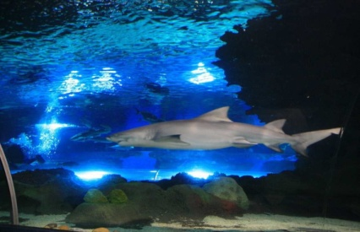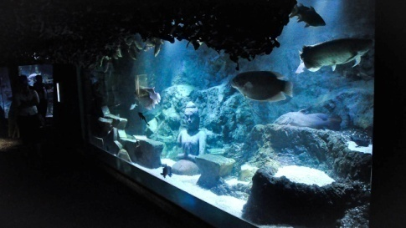  Дескриптор:  1.Записывает условие задачи- 1б  2. Выполняет решение задачи-1б  3.Записывает ответ задачи-1б  Всего 3 балла  (Карточка для учащихся с низкой мотивации)  В океанариуме Астаны живут ядовитые рыбы- крылатки – зебры и каменные рыбы. Масса крылатки – 816г, а масса каменной рыбы – в 4 раза меньше. На сколько крылатка тяжелее каменной рыбы?  Дескриптор:  1.Записывает условие задачи- 1б  2. Выполняет решение задачи-1б  3.Записывает ответ задачи-1б  Всего 3 балла  -О КАКИХ РЫБАХ ГОВОРИЛОСЬ В ЗАДАЧХ?  Динамическая пауза.  Как кораблик мы плывём,  Быстро вёслами гребём.  Повернули мы налево,  Посмотрели мы направо.  Покружились на волнах,  Покачались волнам в такт.  А теперь мы все на мели  И за парты тихо сели.  6.Самостоятельная работа.  Карточки№2.  Определи порядок действий. Вычисли, записывая действия столбиком  - С высокой мотивацией:  388 612  1000-204 • 3 + 198=586  304 432  912 : 3 + 108 • 4 =736  2.С низкой мотивацией:  304 432  912 : 3 + 108 • 4 = 736  Дескриптор:  1.Записывает выражение- 1б  2.Определяет порядок действия- 1б  3.Выполняет правильно вычисления- 1б  4.Записывает ответ выражения.- 1б  Всего: 3 балла  Физ. минутка для глаз.  7.Работа в группах  «Найди ошибку в решениях примеров»  Карточка для уч-ся с высокой мотивацией  1 0 3 6 3 6 6  Х 5 - 6 1 0 6  5 1 5 3 6  - 3 6  0  3 0 7 4 3 6 4  Х 2 - 4 1 0 8  6 0 4 3 6  - 3 6  0  525 106  614 109  Карточка для учащихся с низкой мотивацией:  1 0 4 7 4 2 7  Х 6 - 7 1 0 4  7 2 4 4 2  - 4 2  0  624 106  Дескриптор:  1.Правильно расположил числа в столбик- 1б  2. Вычислил и записал каждую цифру результата- 1б  3. Верно решил пример.- 1б  Всего: 3 балла  Наше путешествие подходит к концу, и чтобы причалить к берегу подведём итоги.  Карточка №4. Тест:  - Уменьшаемое 870, вычитаемое 600. Найди значение разности:  - 520 (И)  - 700 (У)  - 270 (М)  - Делимое 60, делитель 10. Найди значение частного:  - 50 (З)  - 60 (П)  - 6 (О)  - Увеличь 50 в 4 раза:  - 100 (Г)  - 400 (В)  - 200 (Л)  - Чему равен делитель в уравнении:150 : х = 150?  - 10 (И)  - 1 (О)  - 0 (А)  - На сколько надо увеличить 78, чтобы получилось 78?  - 0 (Д)  - 1 (С)  - 78 (В)  - Первый множитель 3, значение произведения 300. Чему равен второй множитель?  - 100 (Ц)  - 300 (Ч)  - 30 (Ы)  - Какое число состоит из 7 сотен и 2 единиц?  - 720 (П)  - 72 (Б)  - 702 (Ы)  Что у вас получилось? (МОЛОДЦЫ).  Действительно вы сегодня все молодцы!  ДОМА: Стр 18 № 3 (Решить задачу про аквариумы). |  |  | Презентация  «Волшебные линеечки»  А П  (Взаимообмен тетрадями)  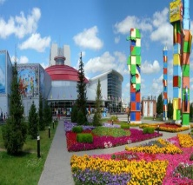  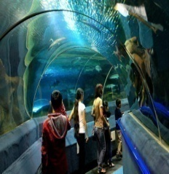  ФО  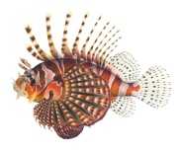  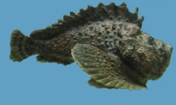  ФО  «Сигналы рукой»  ФО  При помощи стикеров  Разных цветов  Проверка коллективная  Молодцы!
Конец урока | Рефлексия.  –Какую цель мы поставили на сегодняшнем уроке?  – Достигли ли мы этой цели?  – Какие затруднения были у вас на уроке?  – Что нужно сделать чтобы эти затруднения не  повторялись?  Предлагает оценить свою работу при помощи  Лестницы успеха. |  |  | Самооценивание  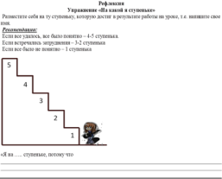
Дифференциация | Оценивание |  |  | Межпредметные  связи
В процессе работы на уроке учитель индивидуально помогает учащимся строить монологическое высказывание на заданную тему. | Формативное оценивание.  Самооценивание в тетради «Что я знаю и умею».  Взаимооценивание при работе в паре, группе, классом.  Результаты наблюдения учителем качества ответов учащихся на уроке.  Определение уровня усвоения навыка по теме |  |  | – литература  – самопознание

Индивидуальный лист самооценки
Задания | 0 бал – если не справился с заданием | 1бал – если есть ошибки | 2 бал – если нет ошибок
2 задание- Работа в парах(решение задачи)
3 задание- Сам.работа
Определи порядок действий
4 задание- Работа в группах
«Найди ошибку в решениях примеров»
5 задание - Тест
Всего баллов:

